ARTZEBS – gallery

Представляет эмали Андрея Стегуры.
Каждый экземпляр из этой серии – уникален. Тонкая, изящно стилизованная форма, согласитесь Вы. Да, ведь цвета эмали, созданные из пигментов, ярко-мягкие, по-карпатски, цвета.
В ста экземплярах собранна коллекция настроений и раздумий на заданные темы.

Вы можете приобрести эмали из представленных серий. Для этого необходимо заполнить приложенный бланк заявки и отправить его по е-mail: artzebs@gmail.com.
После этого вы получите подтверждение заявки и реквизиты для оплаты. Вы можете оплатить как на расчетный счет, так и при помощи вебмани.
В течение 10 дней с момента получения оплаты, Вы получаете любезный Вам объект, указанным Вами способом. Выбирая почтовую службу, вы можете воспользоваться услугами Укрпочты или выбрать курьерскую доставку.

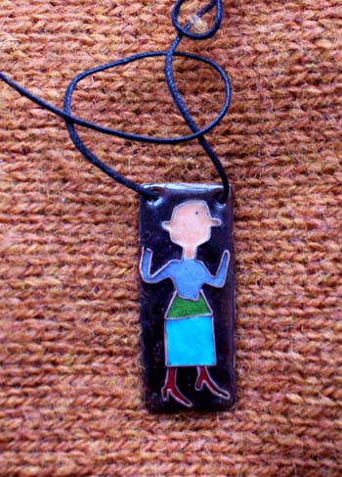

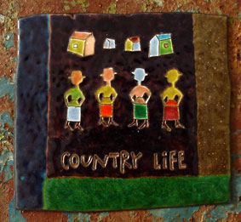

Заявка:
Представленные эмали Андрея Стегуры, Вы можете заказать в галерее современного искусства Artzebs – gallery:

- Экземпляр «Объект А»: 5 х 3 х 0.3 см, Медь, эмаль. 100 экземпляров, Номер (20\100 – 100\100). Цена 50 евро \ 65 евро вебмани

- - Экземпляр «Объект B»: серия «Country Life», 5 х 3 х 0.3 см, Медь, эмаль.
50 экземпляров, Номера (20\100 – 100\100). Цена 100 евро \ 115 евро вебмани

Пожалуйста, заполненную заявку отправьте на е-mail:
artzebs@gmail.com
Справки по телефону:
+38 068 864 81 09

artzebs.com.ua
Имя

Фамилия

Почтовый адрес

e-mail

телефоны

_______________________________________________________________

_______________________________________________________________

Укрпочта / ТНТ (с доставкой на дом)

Получить желаемый объект очень просто: Вы заполняете заявку и отправляете на указанный электронный адрес. В ответ Вам приходит подтверждение заявки и реквизиты, по которым Вы сможете оплатить указанную в заявке сумму. В течение 10 дней с момента получения оплаты, Вы получаете любезный Вам объект, указанным Вами способом.

